ỦY BAN NHÂN DÂN QUẬN CẦU GIẤY

**TRƯỜNG THCS DỊCH VỌNG HẬU**

**GIỚI THIỆU SÁCH THÁNG 12/2023**

**Giới thiệu cuốn sách: Tuổi trẻ đáng giá bao nhiêu?**

**Tác giả:** Rosie Nguyễn

Kính thưa các thầy cô giáo và các bạn học sinh thân mến, tháng 12 này thư viện trường THCS Dịch Vọng Hậu xin giới thiệu cuốn sách TUỔI TRẺ ĐÁNG GIÁ BAO NHIÊU?

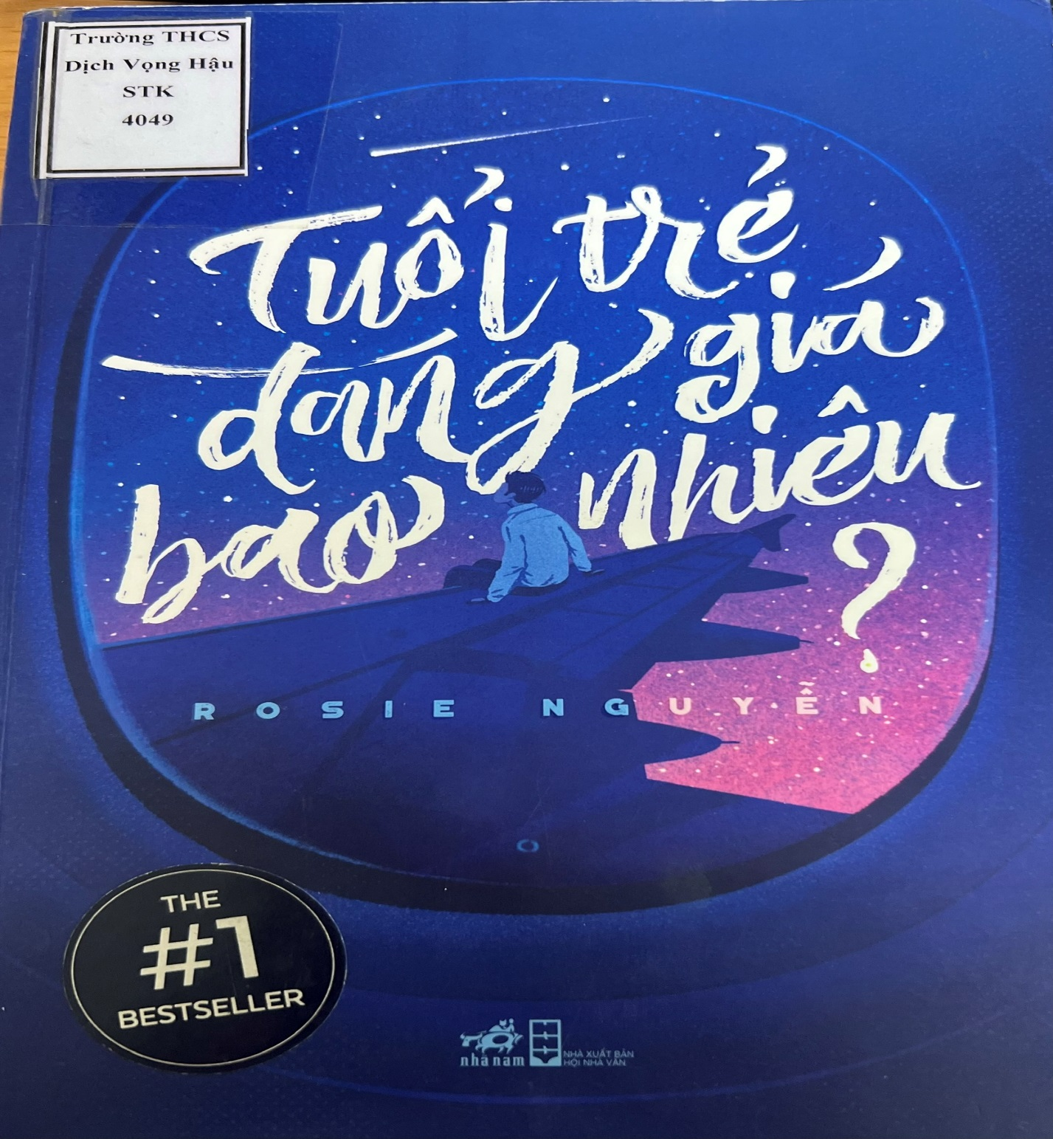

Cố Thủ tướng Singapore Lý Quang Diệu từng có một câu nói nổi tiếng: "Hỡi thanh niên, hãy bán cho tôi một năm tuổi trẻ, tôi sẽ trả bạn một tỉ đô xanh." Vậy người trẻ ơi, nếu như được lựa chọn thì bạn có bán đi một năm tuổi trẻ của mình không? Và nếu không, thì bạn sẽ làm gì để những năm tháng tuổi trẻ trôi qua thật đáng giá? Tuổi trẻ được xem là một lứa tuổi đẹp nhất của đời người,thế nhưng có bao giờ khi tuổi xuân qua đi, bạn lại cảm thấy tiếc nuối vì những gì mà mình chưa làm được không? Với những lời tâm sự bình dị và gần gũi, cuốn sách *Tuổi trẻ đáng giá bao nhiêu ?*của tác giả Rosie Nguyễn là một lời nhắn gửi tới những người trẻ, những người vẫn còn đang trăn trở tìm một lối đi riêng cho mình trên dòng đời xuôi ngược.

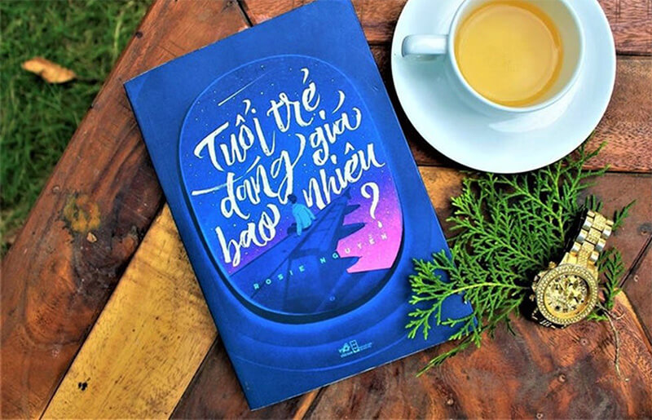

*Tuổi trẻ đáng giá bao nhiêu* *?* là câu chuyện của một người đã sắp đi qua thời tuổi trẻ của mình, về việc làm thế nào để sử dụng tốt nhất quãng thời gian quý giá này của mỗi người. Học gì, làm gì, đi ra sao để cân bằng giữa trải nghiệm và công việc, để chuẩn bị hiệu quả cho cuộc sống tương lai, và có những năm tháng thanh xuân tuyệt vời rực rỡ. Sách được kết cấu thành năm phần. Ba phần đầu tiên là những câu chuyện về việc phát triển bản thân thông qua ba việc: học, làm, đi. Từ đó khai phá đam mê của chính mình và tỏa sáng (phần bốn). Cuối cùng là một số nhắn nhủ, kinh nghiệm và nguồn tham khảo khác giúp ích trong quá trình tự học.

Trong thế giới sách náo nhiệt ngày nay, những tác phẩm "chỉ dẫn cuộc sống" dành cho lứa tuổi trẻ là không thiếu. Tuy nhiên, hầu hết chúng chỉ là những nguyên tắc trừu tượng khó áp dụng vào thực tế. Khác biệt đặc biệt của cuốn sách này nằm ở sự chân thành và cá nhân hóa. Đây không chỉ là những dòng trải lòng của tác giả sau những năm thanh xuân, mà còn là cái nhìn tận cùng về bản thân và những lời khuyên chân tình dành cho những tâm hồn 18 tuổi, chập chững bước vào thế giới đầy thách thức của đời. Rosie Nguyễn, như bao con người khác, đã trải qua những giai đoạn đa dạng trong cuộc sống. Từ những ngày học trò hồn nhiên, thời sinh viên đầy cảm xúc, đến những bước chân của công việc văn phòng trong tuổi trẻ, cô bắt đầu hành trình khám phá thế giới như một "ta ba lô". Trong cuốn sách, tác giả đặc biệt lặp đi lặp lại một thông điệp quan trọng: tuổi trẻ không nên trôi qua trong những niềm vui nhỏ nhoi mà bỏ lỡ việc đọc sách hàng ngày.

Cuốn sách *Tuổi trẻ đáng giá bao nhiêu?* không chỉ thức tỉnh những ước mơ ngủ yên trong lòng độc giả, mà còn là nguồn động lực mạnh mẽ, đánh thức những kế hoạch mà ta dường như đã bỏ lỡ. Hy vọng cuốn sách này sẽ trở thành người bạn đồng hành tận tâm, chăm sóc bước chân của bạn trên con đường trưởng thành. Mong rằng, khi hồi tưởng về quãng đời thanh xuân, bạn sẽ không mang theo bất kỳ hồi tiếc nào, mà thay vào đó là những kỷ niệm ấm áp và đáng trân trọng.

|  |  |
| --- | --- |
|  | **CTV. THƯ VIỆN** |